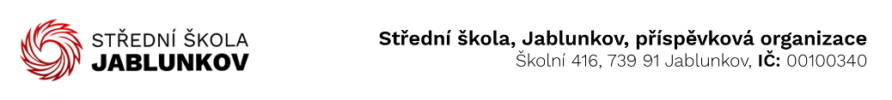

IČ: 00100340 Komerční banka Frýdek – Místek
DIČ: CZ00100340 číslo účtu: 32436781/0100
Objednávka č. : 74/2/23
Dodavatel:
Spálovský mlýn s.r.o.
Mathonova 889/19
613 00 Brno
IČ: 06233317
Objednáváme toto zboží / službu:
Ubytování, stravování a autobusovou dopravu pro 71 osob.
Adaptační pobyt pro žáky v rámci projektu OKAP II, č. projektu CZ.02.3.68/0.0./0.0/19_078/0019613 v dnech 11.9.2023 – 13.9.2023.
Ubytování: 71 x 250 Kč/os. na pobyt
Stravování: 71 x 1150 Kč/os. na pobyt
Doprava: Jablunkov – Spálovský mlýn a zpět: 38.000,- Kč
Předpokládaná cena adaptačního pobytu: 137.400,- Kč vč. DPH
Způsob úhrady: bankovním převodem
V Jablunkově: 6.9.2023

Vyřizuje: Mária Dobiasová ................................
(podpis)

